Известия Гомельского государственного университета
имени Ф. Скорины, №6(39), 1, 2006

УДК 535.16:534.341

Компьютерное моделирование фотодефлекционного
отклика двухслойной системы

П. В. Астахов

Изучение физических свойств сложных неоднородных объектов и соединений в последнее время по ряду причин вызывает большой практический интерес. Одна из главных причин заключается в том, что с физической точки зрения неоднородные объекты обладают свойствами, отличными от однородных по составу веществ. Другой причиной является то, что неоднородные объекты зачастую оказываются более дешевыми, чем соответствующие однородные, обладающие идентичным набором физических свойств, вещества. Исследование процессов переноса в неоднородных средах, к которым относятся слоистые образцы, различные сплавы и соединения, является актуальной и сложной задачей современной науки и техники. Целью данной работы является компьютерное моделирование процессов возникновения фотодефлекционного сигнала в двухслойном объекте. Использование компьютерного моделирования эксперимента позволяет предсказать те случаи, при которых проведение измерений фототермическими методами является наиболее эффективным. Анализ фотодефлекционного отклика слоистой структуры позволяет оценить параметры, описывающие прочностные характеристики различных защитных покрытий. Использование многослойной структуры как модели позволяет изучить возможности применения метода фотодефлекционной спектроскопии для регистрации протяженных внутренних трещин, возникающих с течением времени в объеме исследуемого вещества.

Теоретическая модель

Как известно, для формирования фотодефлекционного сигнала необходимо воздействовать на исследуемый объект модулированным световым излучением [1, 2]. За счет изменения частоты модуляции возбуждающего излучения можно зондировать состояние исследуемого образца по глубине. Вследствие модулированного с частотой $Ω=2\text{πν}$ поглощения излучения, падающего на образец, в последнем устанавливается распределение температур, описываемое соответствующей системой уравнений теплопроводности [3]. При этом в объеме исследуемого объекта генерируются термоупругие колебания на частоте $Ω$.
Пусть возбуждающее световое излучение воздействует на исследуемый образец, представляющий собой комбинацию двух поглощающих слоев толщины $l_{1}$ и $l_{2}$, помещенных на прозрачную подложку. Предположим также, что перед образцом находится прозрачная для возбуждающего и пробного излучения детекторная среда. Поле падающей световой волны представляется в виде:
$E=A\text{exp}\left[i\left(ωt−k_{z}z+ϕ\right)\right]$, (1)
где $A$ и $ϕ$ – амплитуда и фаза падающей волны, $k_{z}=\frac{ω}{c}$ ($c$ – скорость света в вакууме). Электромагнитное поле световой волны в слоистой среде представляет собой суперпозицию волн, прошедших через соответствующие слои, и волн, отраженных от каждой из границ раздела. Поглощение энергии возбуждающей световой волны приводит к нестационарному нагреву исследуемого объекта. Величина фотодефлекционного отклика, в свою очередь, пропорциональна температурному градиенту показателя преломления $\frac{\text{dn}}{\text{dT}}$ той среды, в которой распространяется пробное излучение.
Следующим этапом, необходимым для вычисления амплитуды фотодефлекционного сигнала, является решение системы уравнений теплопроводности, учитывающих неоднородность свойств образца [4]:
$ΔT(r,t)−\frac{1}{β_{i}}\frac{\text{dT}(r,z,t)}{\text{dt}}=\begin{aligned}\left\{ 0, z < 0 | \right.\left\{−\frac{1}{k_{2}}Q(r,t)f(t), 0 ≤ z ≤ l_{1} | \right.\left\{−\frac{1}{k_{3}}Q(r,t)f(t), l_{1} ≤ z ≤ l_{2} | \right.\end{aligned}$ (2)
где $T(r,t)$ – искомая температура, $Q(r,t)$ – величина скорости объемной диссипации световой энергии в образце, $f(t)$ – функция, модулирующая источник излучения, $k_{i}$ и $β_{i}$ – коэффициенты теплопроводности и температуропроводности i–го слоя системы. Определение диссипации энергии и решение системы уравнений (2) для различной комбинации физических свойств слоистого образца проведено в работах [5, 6]. Составляющая температуры, обусловленная поглощением электромагнитного излучения средой, обладающей внутренними неоднородностями, зависит от тепловых процессов, происходящих в каждом из слоев. На основании вычисленного распределения температурных полей в дальнейшем определяется амплитуда фотодефлекционного отклика.
При дальнейших расчетах будем рассматривать случай трансверсальной геометрии взаимодействия возбуждающего и зондирующего пучков. Для составляющей угла отклонения запишем выражение:
$Φ(r,t)=\frac{1}{n_{0}}\frac{{\text{dn}}_{0}}{\text{dT}}\int_{y}{\frac{\text{dT}(r,t)}{\text{dz}}\text{dy}}$. (3)
Здесь $n_{0}$ – показатель преломления детекторной среды. Основные закономерности, полученные в результате анализа фотодефлекционного отклика двухслойной системы, в дальнейшем можно обобщить на случай более сложной системы.

Программное обеспечение для моделирования фотодефлекционного сигнала

Программное обеспечение моделирования возникновения фотодефлекционного сигнала в многослойном образце предназначено для компьютерного моделирования процессов переноса в неоднородных средах, к которым относятся двухслойные образцы, изучения возможностей метода фотодефлекционной спектроскопии для регистрации протяженных внутренних трещин, возникающих с течением времени в объеме исследуемого вещества. Для создания программы моделирования фотодефлекционного сигнала двухслойного образца была использована среда быстрой разработки программного обеспечения Borland C++ Builder версии 6.0 и приложение Microsoft Office Access 2003, которое использовалось для организации и ведения базы данных промоделированных компьютерных экспериментов.
Математическая модель программы моделирования построена на основании теоретических результатов, приведенных в первой части работы. Программа представляет собой достаточно эффективное средство для моделирования фотодефлекционного сигнала в заданных условиях. Управление выполнением задач реализовано с помощью стандартного интерфейса Windows-приложений: окон, экранных форм (страниц), строк меню, кнопок и не требует от пользователя специальных знаний в области информационных технологий. Программа предполагает непосредственную работу пользователя на ПЭВМ и позволяет решать такие задачи, как:
- расчет и моделирование возникновения фотодефлекционного сигнала в образцах, обладающих неоднородностями внутренней структуры;
- хранение ранее полученных результатов в базе данных;
- пространственная визуализация результатов расчетов.
Взаимодействие между алгоритмом моделирования фотодефлекционного отклика и базой данных, используемой для хранения результатов расчетов и промежуточных результатов, происходит посредством технологии Access Data Objects. Начиная с версии 5.0, в среде разработки Borland C++ Builder появились компоненты для работы с Microsoft Activex Data Objects (ADO). ADO представляет собой высокоуровневый компонент технологии доступа к данным. В отличие от технологии доступа к данным ODBC, ADO является технологией более новой, производительной и превосходящей ODBC по скорости работы. ADO представляет собой интерфейс программного уровня к OLE DB. ADO и OLE DB составляют вместе технологию Универсального Доступа к Данным, которая и положена в качестве основной концепции программы моделирования фотодефлекционного отклика двухслойного объекта.

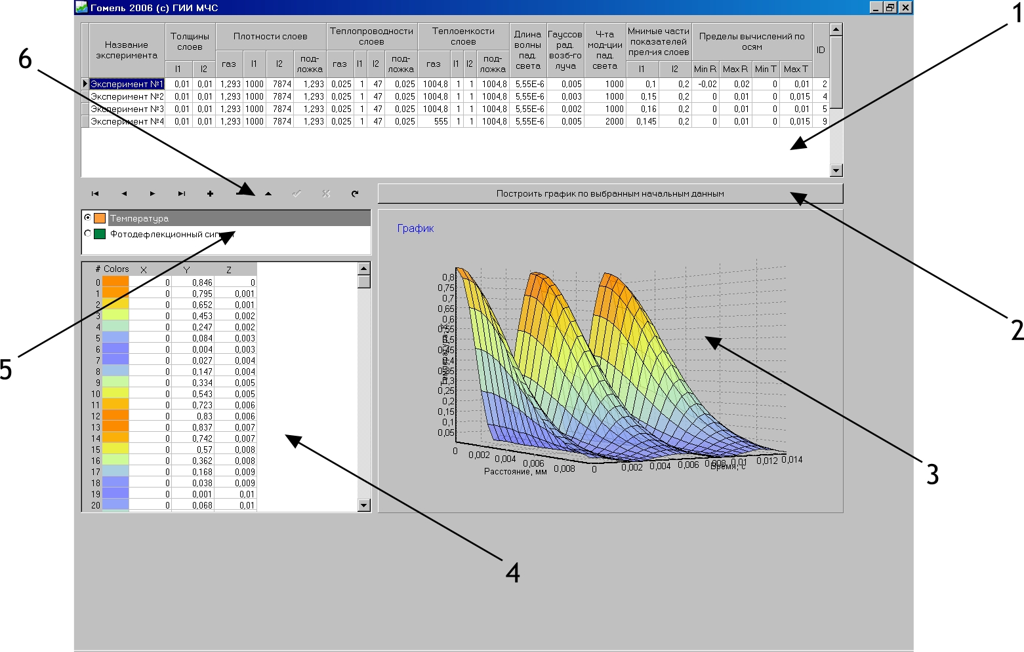

Рисунок 1 – Основное окно программы моделирования:
- исходные данные для построения соответствующей поверхности;
- кнопка для начала расчета по выбранным исходным данным;
- графическое представление результатов расчета по выбранным исходным данным;
- числовое представление результатов расчета по выбранным исходным данным;
- панель выбора типа информации, полученной при расчете;
- панель для навигации по базе данных проведенных расчетов.

Благодаря тому, что все параметры проводимых экспериментов моделирования сигнала хранятся в базе данных, удобно осуществлять сравнение результатов и, при необходимости, вносить различные корректировки в проведенные ранее расчеты. В дальнейшей работе представляется интересным разработать математическую модель и провести моделирование фотодефлекционного сигнала в образцах, обладающих более сложным распределением неоднородностей структуры.
Работа выполнена при поддержке Государственной комплексной программы научных исследований «Техническая диагностика».
Abstract. The aim of the given work is a computerized modelling of processes of appearing a photodeflection signal in a two-layered medium. The use of computerized modelling of the experiment allows to foretell the cases in which the conducting of measurements by photothermal methods is the most effective. The use of a layered structure as a model allows to investigate the possibilities of the method of photodeflection spectroscopy for the registration of lengthy inner cracks appearing in the cause of time inside the substance under investigation. During the further work it appears interesting to carry out a mathematical model and to conduct modelling of photodeflection signal in samples possessing more complex distribution of the heterogeneities of the structure.

Литература

- Fournier D., Boccara A.C., Badoz J. Photothermal deflection Fourier transform spectroscopy: a tool for high sensitivity absorption and dichroism measurements, Appl. Optics, 21 (1982), 74-76.
- R. Vyas, B. Monson, Y-X. Nie, R. Gupta Continuous wave photothermal deflection spectroscopy in the flowing media, Appl. Optics, 27 (1988), 3914-3920.
- Карслоу Г., Егер Д. Теплопроводность твердых тел. – М.: Мир, 1964. – 451 с.
- Владимиров В.С. Уравнения математической физики. – М.: Наука, 1967. – 436 с.
- Б.В. Бокуть, А.Н. Сердюков, В.В. Шепелевич К феноменологической теории поглощающих оптически активных сред, Оптика и Спектроскопия, 37 (1974), 120-124.
- Г.С. Митюрич, Е.Г. Стародубцев Особенности диссипации световой энергии в одноосных гиротропных кристаллах, Оптика и Спектроскопия, 77 (1994), 613–616.

Инженерный институт МЧС, Гомель, Беларусь Поступило 11.09.06

